Verantwortlichkeiten und Handhabung Polaris

Winterthur, 2.5.2021
Vorstand: Heini Dändliker, Sekretär / Peter Schafferer, CICO
Version 1.0

Unser neuer Auftritt im Internet mit dem CMS (Content Management System) Polaris eröffnet uns viele Möglichkeiten der Kommunikation. Das System ist schon einige Monate im Einsatz und wir wollen es optimal nutzen. Der Internetauftritt soll unseren Club nach Aussen attraktiv machen und nach Innen eine nützliche Kommunikationsplattform darstellen. Polaris stellt uns den Rahmen, der Inhalt muss von uns kommen. Ziel soll sein, dass unser Club mit einer aktuellen, lebendigen Homepage präsentiert wird und dass alle in Ihrem Verantwortungsbereich diese Inhalte selbst bearbeiten können und auch sollen. Der vorliegende Leitfaden soll definieren, wer was wo zu tun hat. Als CICO stehe ich euch für alle Fragen diesbezüglich gerne zur Verfügung.

Grundsätzliches

Grundsätzlich betrachten wir zwei Teile, das Frontend und das Backend. Das Frontend (FE) ist der im Internet präsentierte Teil der Website. Im Backend (BE) bearbeiten die zuständigen Personen die Inhalte. Dabei unterscheidet sich die Darstellung der Inhalte im FE in Abhängigkeit des Benutzers (im BE als Sichtbarkeit dargestellt) wie folgt:

Ohne Login:

- Öffentlichkeit
- Öffentlicher Teaser (nur ein Teil des Inhaltes ist für die Öffentlichkeit sichtbar)

Mit Login:

- Alle aktiven Mitglieder, Gäste und Kandidaten (alle Clubs / Organisationen, schweizweit alle)
- Alle aktiven Mitglieder, Gäste und Kandidaten (eigener Multi-Distrikt)
- Alle aktiven Mitglieder, Gäste und Kandidaten (eigener Distrikt, alle im Distrikt 2000)
- Alle aktiven Mitglieder, Gäste und Kandidaten (eigener Club, RCWK)
- Vorstands- und Kommissionsmitglieder (eigener Club / Organisation, RCWK)
- Vorstandsmitglieder (eigener Club / Organisation, RCWK)

Die Steuerung dieser Sichtbarkeit erfolgt im BE und wird durch den Bearbeiter des Inhaltes bestimmt. Das ist eine wichtige Einstellung, die ihr beim Bearbeiten der Inhalte immer im Auge behalten müsst.

Begrifflichkeiten und Definitionen

Navigation

Aus Sicht „Öffentlich“

Unter den entsprechenden Menu Einträgen werden alle Inhalte sichtbar, welche
in der Sichtbarkeit als Öffentlich markiert wurden.

Die Titel werden auch angezeigt, wenn sich kein Inhalt darunter befindet

Aus Sicht eingeloggt als Mitglied
Hier wird das Bild erweitert und ihr seht alle für die in der Sichtbarkeit für euch freigegebenen Inhalte im entsprechenden Menu

Unter „Meine Einstellungen“ könnt ihr eure persönlichen Daten jederzeit anpassen. Speziell zu erwähnen ist hier der QR Code, der jedes Mitglied identifiziert. Dieser kann bei einem Anlass zur Präsenzerfassung benutzt werden. Ob wir das mit dem QR Code machen oder jemandem die Aufgabe der Präsenzerfassung zentral übergeben, ist noch offen.

Bei „Polaris Admin“ wechselt ihr in den Administrator Modus ins Backend (BE), in dem die Inhalte administriert werden können.

Backend (BE) Administration

Je nach Rolle des Mitgliedes sind nicht alle hier aufgeführten Punkte sichtbar. So hat zum Beispiel nur der Clubsekretär mit allen Rechten Zugriff auf die Mitgliederverwaltung.

Im Folgenden werden nun die Verantwortlichkeiten der Inhalte erläutert.

Verantwortlichkeiten

Generell gilt: Jedes Mitglied, das einen Inhalt pflegt, ist auch für dessen korrekten Inhalt verantwortlich. In unserem Club haben wir die Verantwortlichkeiten für die Inhalte wie folgt geregelt:

Präsident:
- Einstiegsseite, Teil „Willkommen bei uns“ (Text und Bild)
- Präsidiale Mitteilungen

Vorstand
- Diverses (Leadzuteilung: Diese Lasche wird durch die Kommunikation gepflegt)
- Hilfreiche Links

Sekretär:
- Mitgliederverwaltung
- Mitgliederliste
- Über uns
- Nachruf
- Cluborganisation
- Vorstandsfunktionen
- Serienbrief
- Andere Parameter

Kassier
- Andere Parameter
- Kalender, Teil Finanzen

Programmverantwortliche
- Kalender, Newsletter

Bulletinier
- Bulletins, Newsletter

Kommunikation
- Aktuell
- Newsletter
- Fotogalerie (Extern)

Kommissionen
- Projekte

CICO
- Allgemeine Struktur
- Einstiegsseite
- Moderation von Inhalten
- Rollen
- Standorte
- Terminpläne
- Hilfreiche Links
- Andere Parameter
- Empfängergruppen

Zuordnung im BE

CICO, Präsident

Programm, Kassier

Präsident

Bulletinier, Kommunikation

Vorstand, Kommunikation

Kommissionsmitglieder, Projektverantwortliche

Vorstand

Extern: Kommunikation, Intern: Alle

Sekretär

Alle

CICO

Sekretär

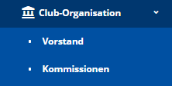

Sekretär

Sekretär

Sekretär

Vorstand, CICO

CICO

CICO

Sekretär

Struktur: CICO / Sekretär
Inhalte: Verantwortliche je nach Thema

CICO

Sekretär

CICO, Sekretär, Kassier

CICO

Sekretär

Sekretär

Versand von E-Mails

Wir haben jedem Rotarier des RCWK das Recht erteilt, E-Mails zu versenden. Eine E-Mail wird im BE erstellt:
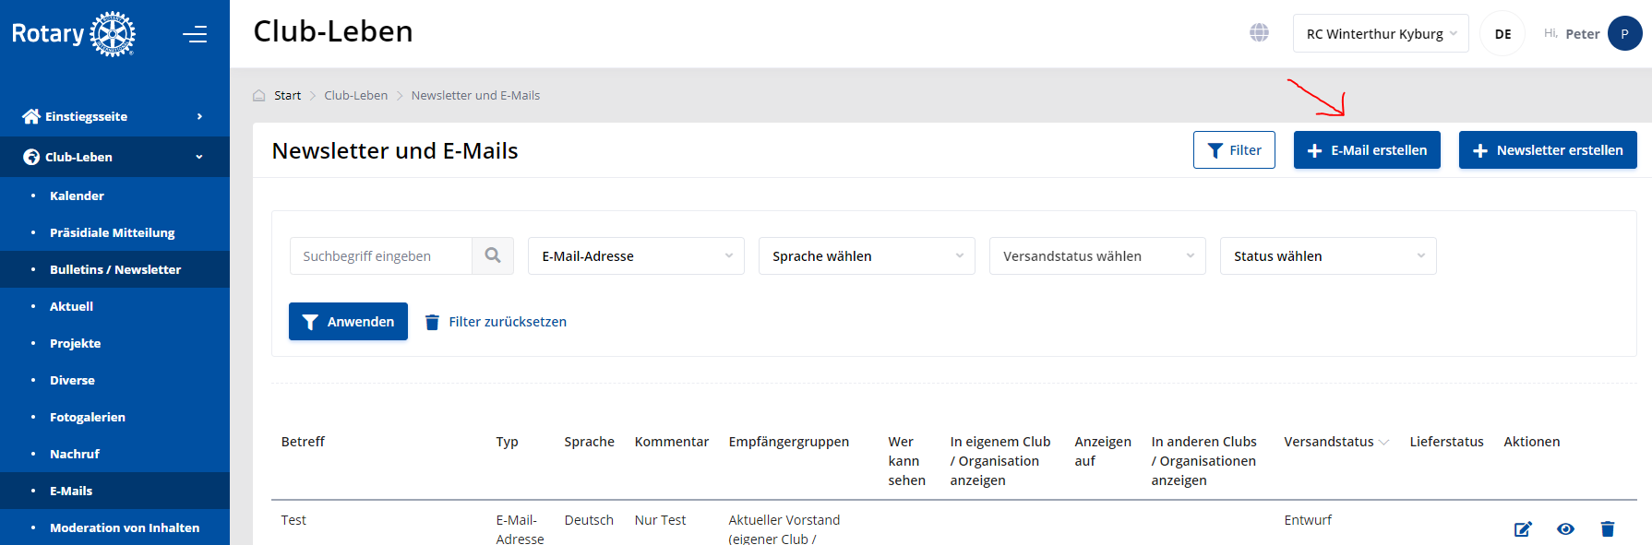

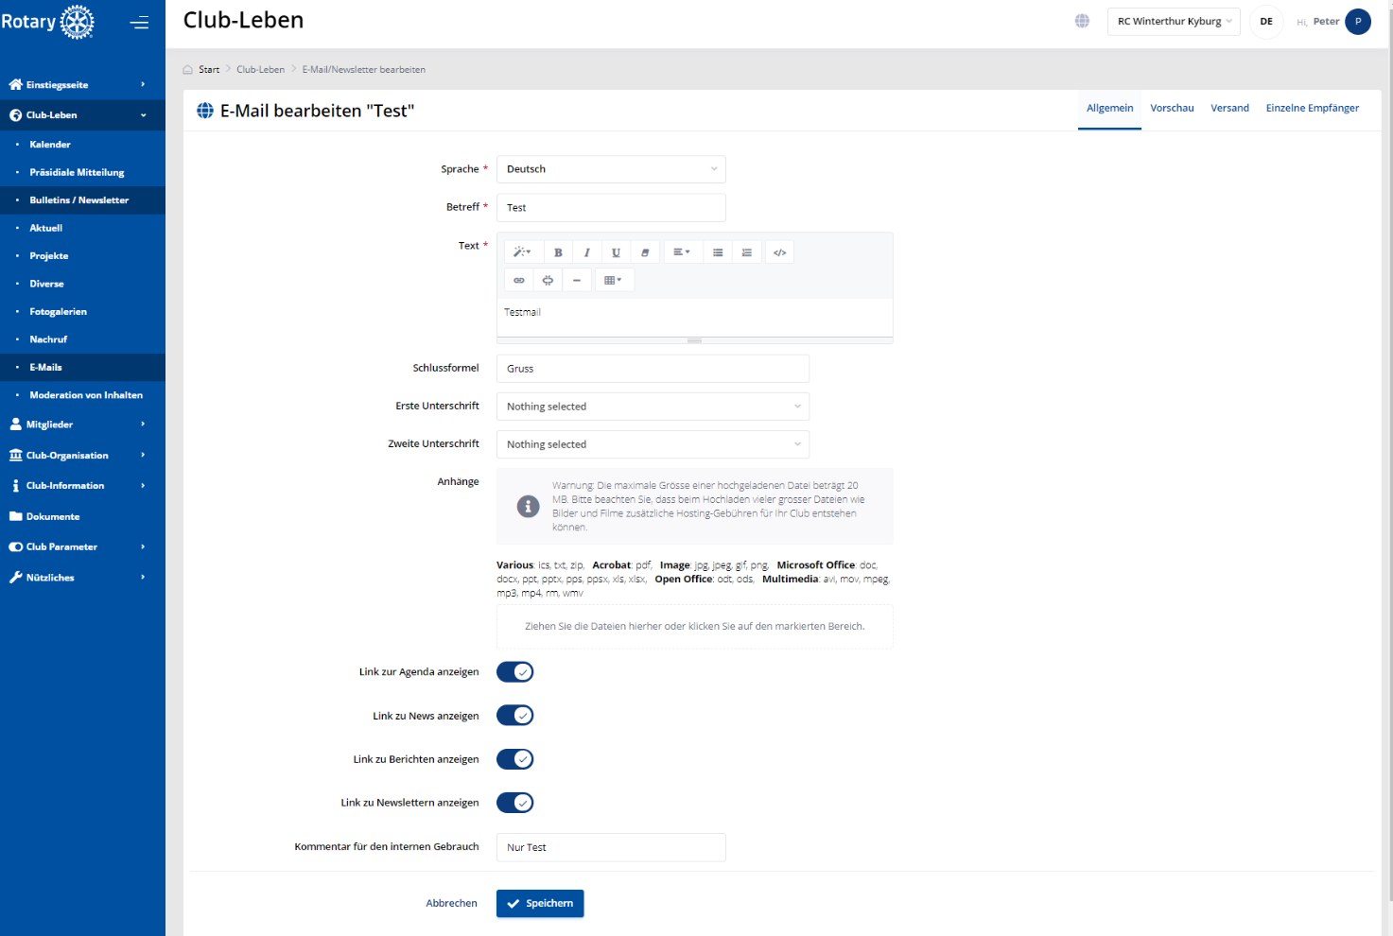

Formular ausfüllen. Es reicht, wenn der ganze E-Mail-Text inkl. Gruss eingegeben wird. Unterschrift wird nicht benötigt. Anhänge können mit Drag and Drop in das Feld Anhänge gezogen werden (beachtet, dass nicht alle Datenformate akzeptiert werden). Die Knöpfe „Link zu…“ können für eine normale E-Mail alle deaktiviert werden, ansonsten nach Wunsch einschalten. Im Beispiel sind alle aktiviert.

Danach speichern.

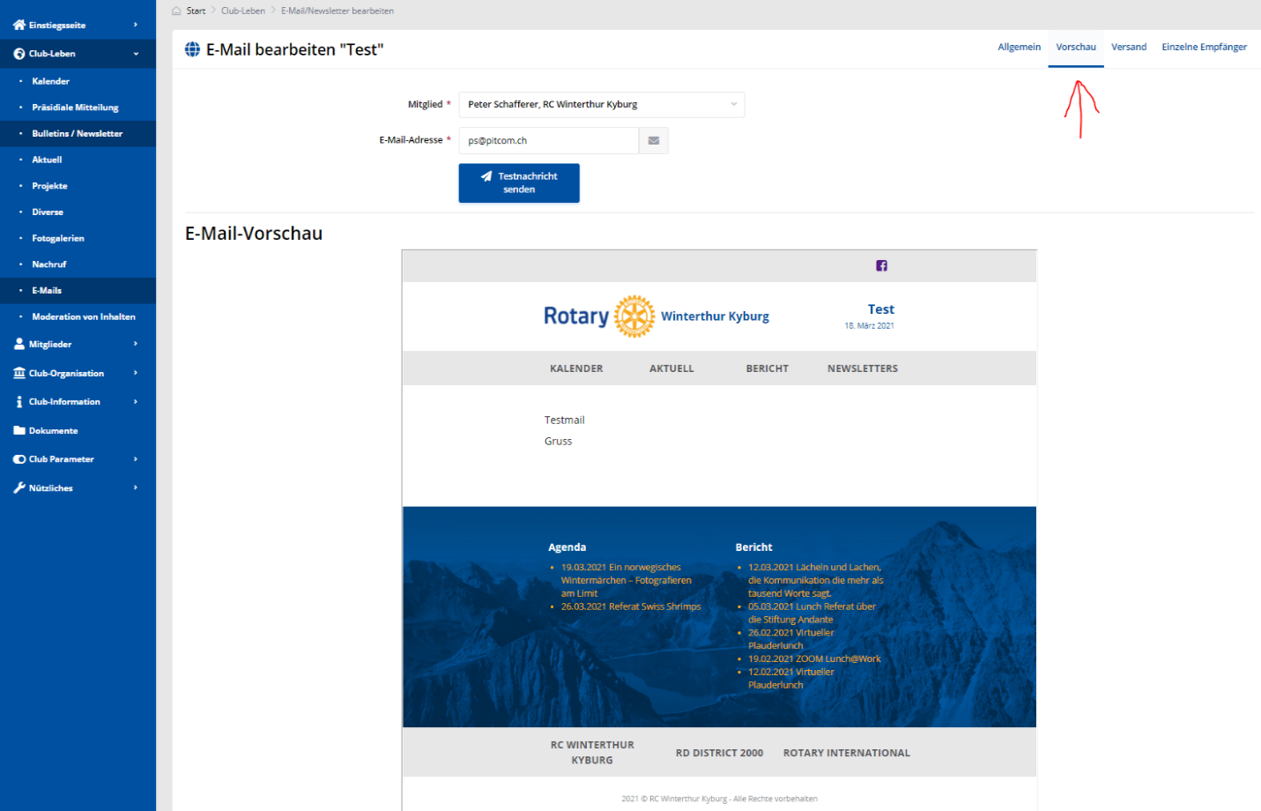
In der Vorschau kann das E-Mail betrachtet werden, so wie es versendet wird
Um zu sehen, wie das E-Mail auch wirklich ankommt, kann man sich ein Test-E-Mail senden, einfach die eigene E-Mail Adresse eintragen und „Testnachricht senden“ klicken.

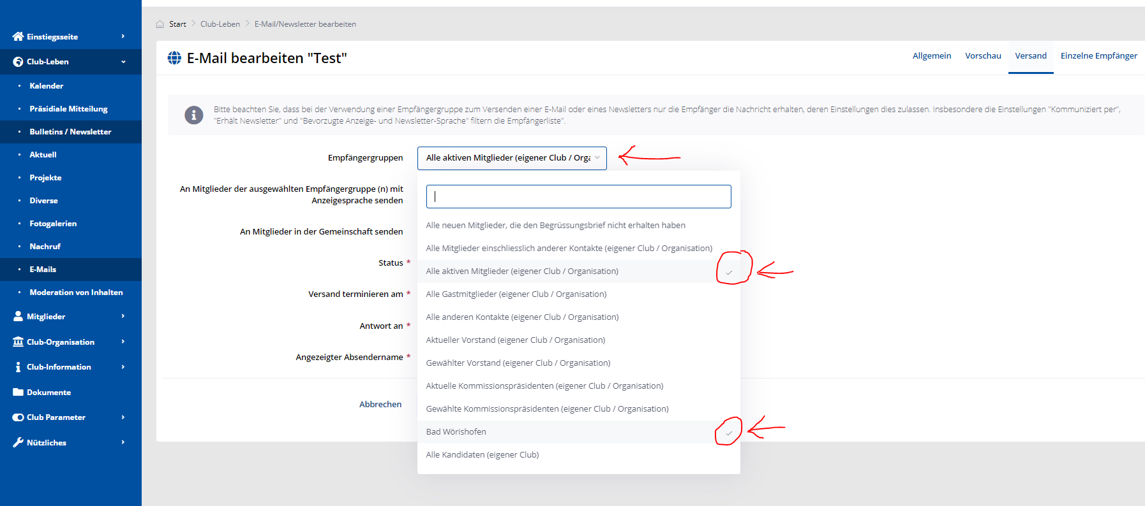
Weiter geht es zum Versand
Hier zuerst die „Empfängergruppe“ wählen. In diesem Beispiel alle unsere aktiven Mitglieder und unsere Wörishofer Kollegen, die in diesem Verteiler aufgenommen wurden. Die Verteilerlisten verwaltet der Sekretär und der CICO.

Ist alles bereit zum Senden, muss dieser Status im Feld „Status“ gesetzt werden:
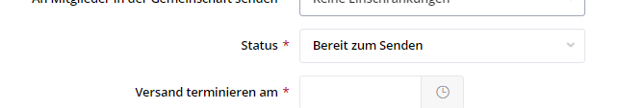
Bemerkung: Macht man diesen Schritt nicht, kann das Dokument bei Drücken von „Speichern“ als Entwurf beibehalten werden und erlaubt so eine spätere Bearbeitung.

Dann muss der Versand terminiert werden:
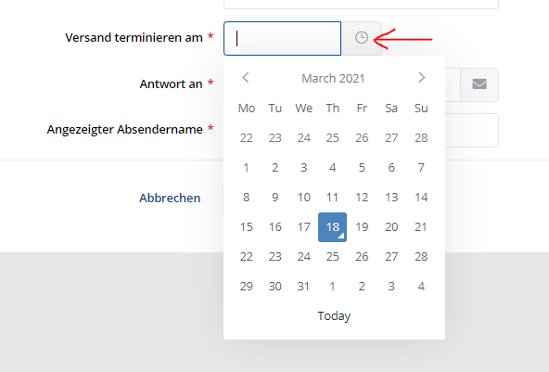
Datum wählen und automatisch folgend die Uhrzeit in der Zukunft. Alternativ kann „Today“ gewählt werden und der Versand erfolgt auf den nächstmöglichen Termin.

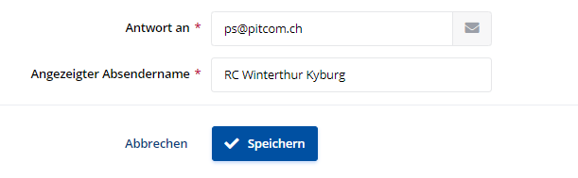
Wichtig ist nun, dass ihr die im Feld „Antwort an“ die E-Mail-Adresse eintragt, an welche die Empfänger antworten sollen.
Durch den Speicher-Befehl wird nach einer Bestätigung das E-Mail versendet.

Will man nur einzelne Empfänger ansprechen, kann das im Menu „Einzelne Empfänger“ hinzufügen:
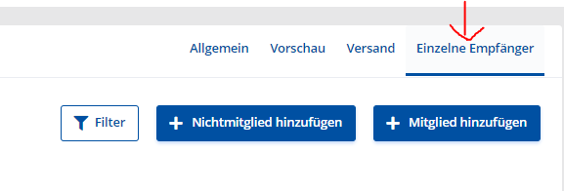
Danach die benötigten Felder befüllen.

Versand von Newsletters

Die Erstellung von Newsletters erfolgt nach dem gleichen Prinzip wie eine E-Mail mit dem Beginn in der Rubrik Allgemein. Nachfolgend sind die Abweichungen beschrieben.

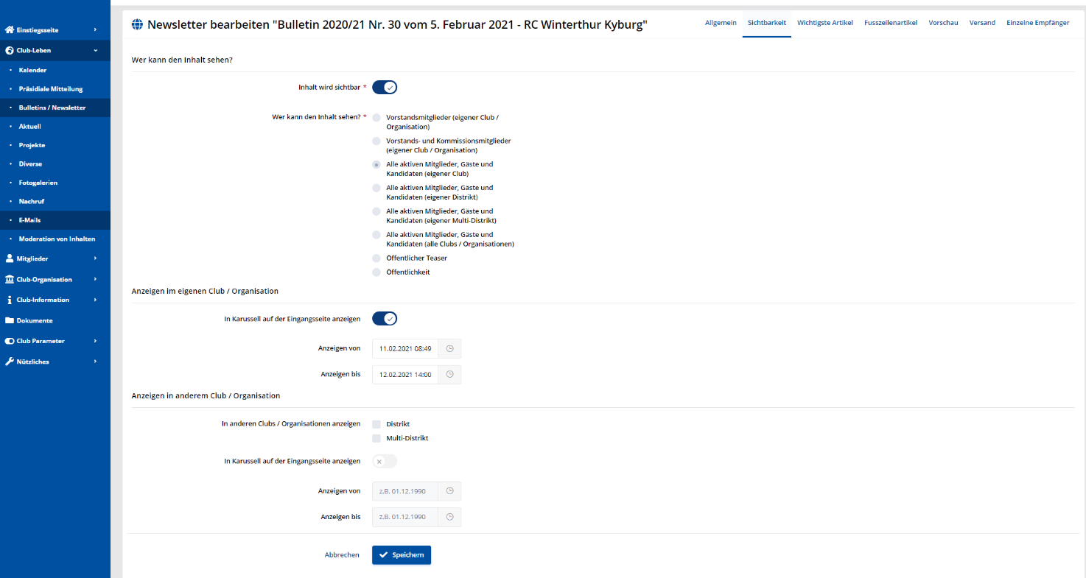
Sichtbarkeit

Die Einstellungen „Wer kann den Inhalt sehen“ entsprechend wählen. Das ist wichtig, weil die Newsletter im Frontend sichtbar sind (das ist ein wesentlicher Unterscheid zum E-Mail) und nicht nur an die Empfänger versendet werden. Es kann auch gewählt und eingestellt werden, ob der Newsletter im Karussell angezeigt wird. Bitte immer ein Start und ein Enddatum bestimmen. Will man den Newsletter auch in den Clubs in unserem Distrikt publizieren, so kann das am Schluss bestimmt werden. Speichern nicht vergessen.
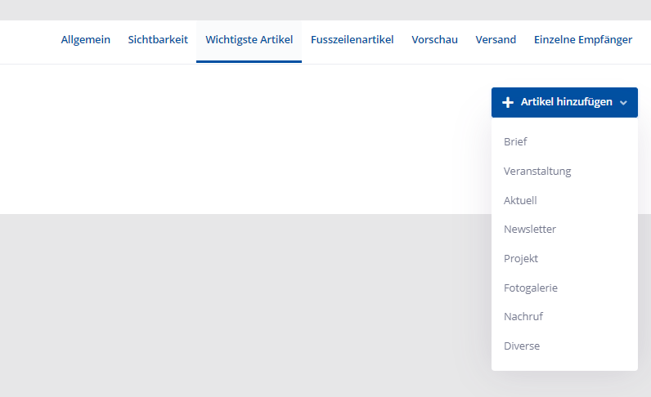
Ein Newsletter besteht typischerweise aus Artikeln, die bereits vorhanden sind, wie zum Beispiel eine Veranstaltung (ein Anlass wie ein Lunch usw.). Es kann auch auf ein Projekt oder auf eine Fotogalerie verwiesen werden. Das wird im Menu Wichtigste Artikel, „+Artikel hinzufügen“ gemacht.

Die entsprechenden Artikel auswählen und speichern.
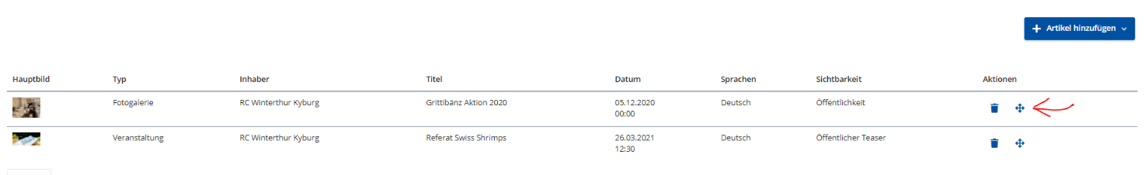
Mit dem Kreuz Symbol kann die Reihenfolge bestimmt werden.

Im „Fusszeilenartikel“ werden nur die Links zu den gewählten Artikeln zugefügt in der Fusszeile des Newsletters.
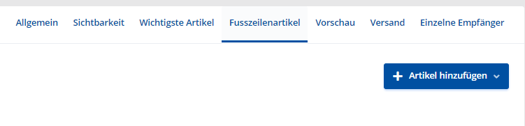
„Vorschau“, „Versand“ und „Einzelne Empfänger“ verhält sich analog zu dem E-Mail-Versand

Kalender (unsere Veranstaltungen)

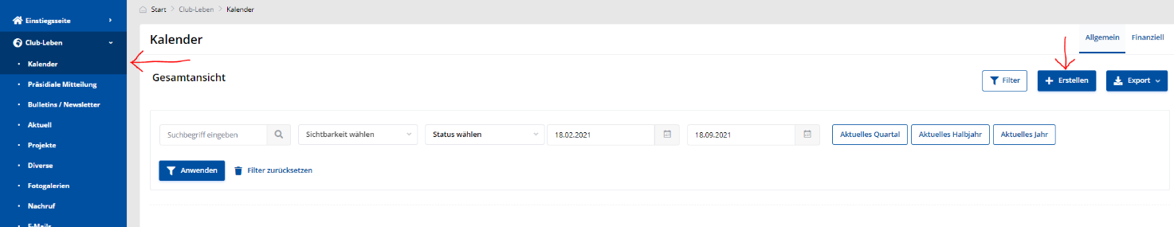
Ein neuer Kalendereintrag wird hier gewählt:

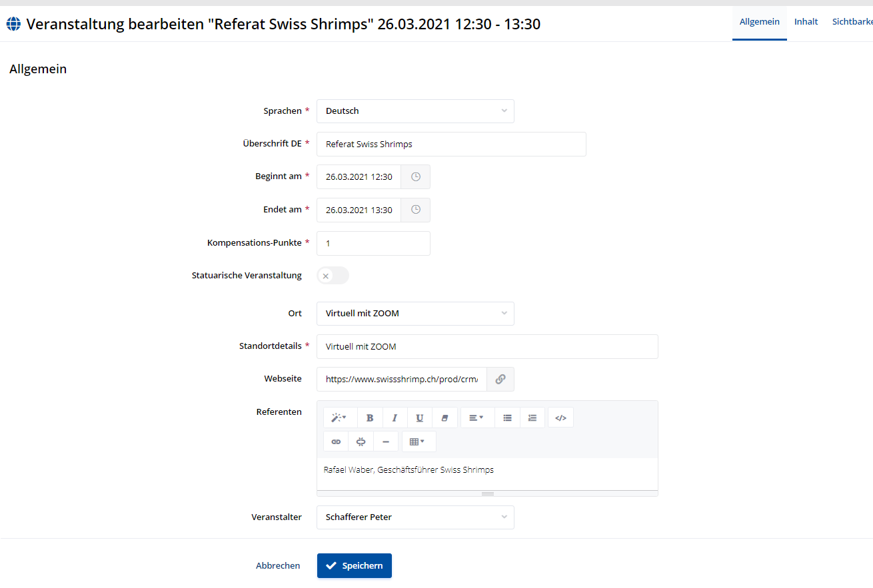
Im Register „Allgemein“ werden die Grunddaten definiert:

- Immer Anfangs und Endzeit des Anlasses definieren
- Kompensationspunkte entspricht der Anzahl Präsenzen
- Statuarische Veranstaltung entspricht einem Pflichtanlass (zählt als Präsenz)
- Standort wählen (vorgegebene Auswahl). Ausser den fixen Club-Standorten ebenfalls einen virtuellen „Virtuell mit Zoom“ oder „Standort gemäss Programm“ definieren. Benötigt man einen anderen Standort: CICO benachrichtigen.
- Bei Website kann ein Link eingefügt werden, z.B. zur Homepage des Referenten
- Der Veranstalter ist die verantwortliche Person des Clubs für diese Veranstaltung

Nun kann der Inhalt gestaltet werden:
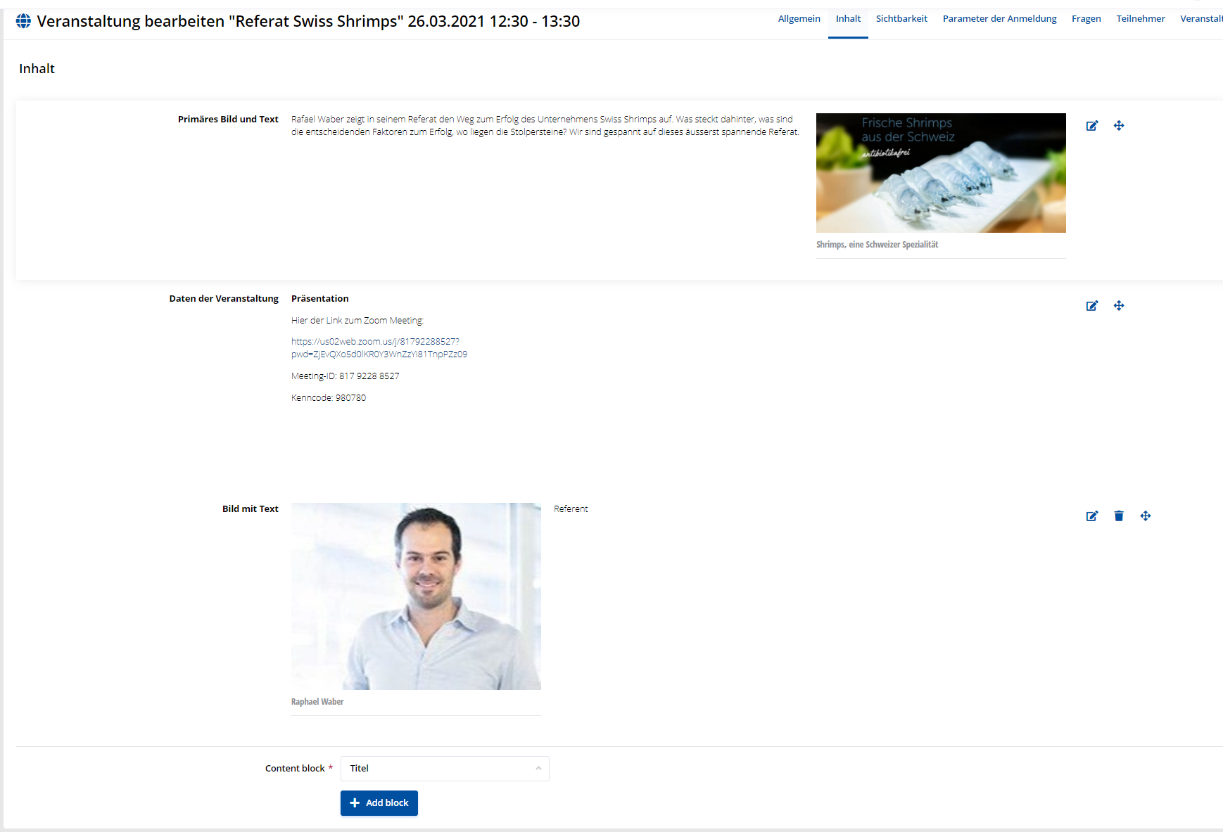
Das primäre Bild und der Text dazu ist ein Teaser. Wird die Sichtbarkeit (nächster Schritt) auf „öffentlicher Teaser“ gestellt, wird dieser Teil im FE für die Öffentlichkeit sichtbar. Der Rest ist nur für eingeloggte Personen sichtbar. Achtung: Der Teaser übernimmt nur 300 Zeichen.

Die Daten der Veranstaltung beinhaltet die Präsentation, ein allfälliges Menu und bietet die Möglichkeit einen Bericht zu hinterlegen.

ACHTUNG:

Die Verwendung unlizenzierter Bilder kann eine Urheberrechtliche Forderung nach sich ziehen!

Bitte stellt sicher, dass die verwendeten Bilder nicht Urheberrechtich geschützt sind!

Mit der Wahl von „Add Block“ können weitere Elemente hinzugefügt werden
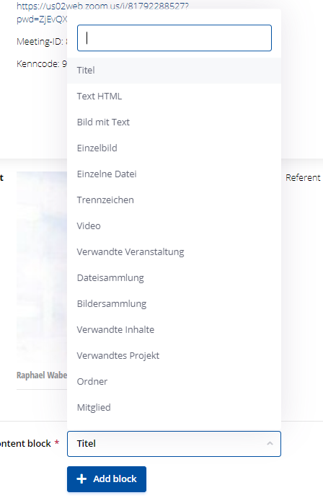

Den entsprechenden Typ wählen und befüllen.

„Sichtbarkeit“ wie gehabt mit der zusätzlichen Möglichkeit des oben erwähnten öffentlichen Teasers.
Solange „Inhalt wird sichtbar“ nicht aktiv ist, bleibt die Veranstaltung im FE verborgen.

Der Anlass kann auch im Slider dargestellt werden. Er überschreibt die Fahne. Ebenfalls kann der Anlass im Karussell publiziert werden. Immer das Start- und das End-Datum eintragen. Ansonsten zeigen wir längst vergangenes an.

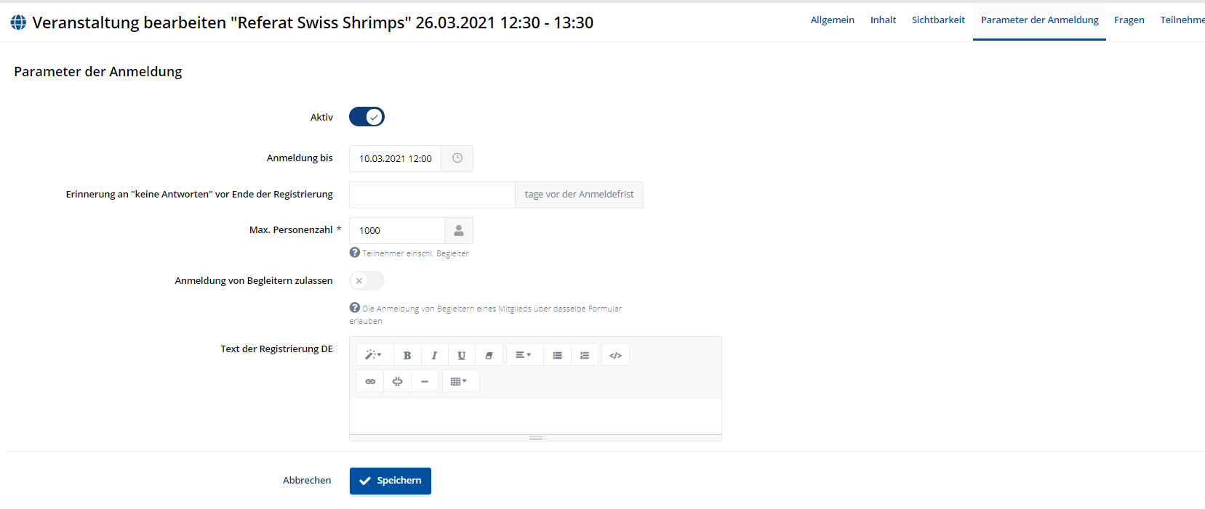
Ist eine Anmeldung erforderlich muss das Feld „Anmeldung“ ausgefüllt und auf aktiv gestellt werden.

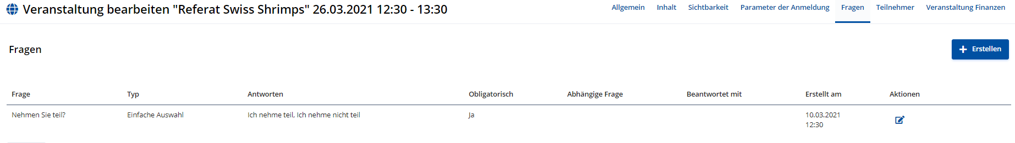
Nun können Fragen zugefügt werden, die für die Veranstaltung relevant sind:

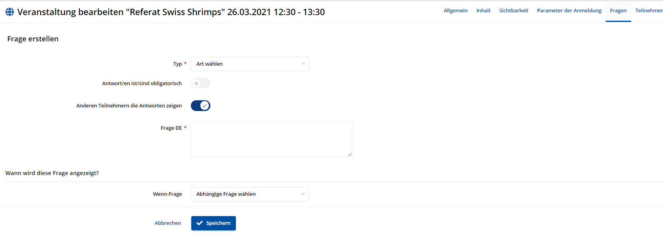
Die erste Frage ist standardmässig vorgegeben: Ich nehme teil oder ich nehme nicht teil. Es können nun weitere Fragen hinzugefügt werden „+Erstellen“:

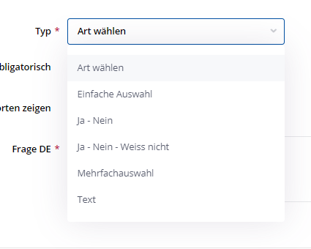
Als erstes ist der Typ der Zusatzfrage zu bestimmen

Bei der einfachen Auswahl ist nur eine Antwort möglich. Bei der Mehrfachauswahl können mehrere Antworten ausgewählt werden. Bei „Text“, kann der Teilnehmer einen beliebigen Text eingeben.

Es kann des Weiteren bestimmt werden, ob die Frage obligatorisch beantwortet werden muss und ob andere die Antwort sehen können. Im BE sind die Antworten dann sichtbar.

Eine „Abhängige Frage“ folgt einer Antwort einer obenstehenden Frage. Z.B. Ich nehme am Essen teil: Ja. Dann könnte die abhängige Frage lauten: Vegetarisch oder Fleisch oder Salatteller, in diesem Fall mit einfacher Auswahl.

Hier sind der Kreativität fast keine Grenzen gesetzt. Ausprobieren und Erfahrung sammeln.

Die Rubrik „Teilnehmer“ hat vielfältige Funktionen.

Darstellung für einen zukünftigen Anlass:
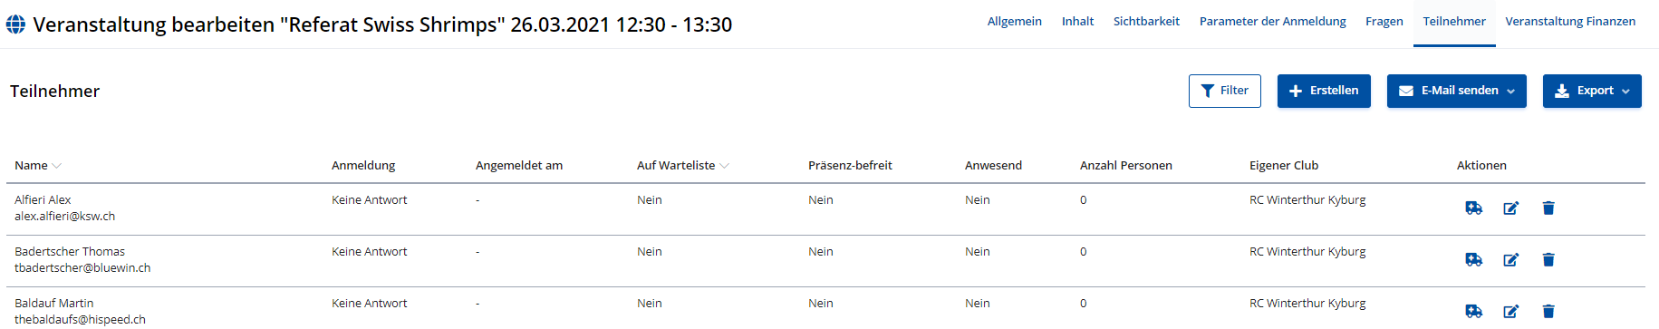

Hier werden alle aktiven Clubmitglieder aufgelistet. Die Symbole bedeuten folgendes

Durch Anklicken von kann eine Präsenzbefreiung erfolgen. Bei generell Präsenzbefreiten erscheint dieses Symbol nicht. Das zweite Symbol erlaubt die Bearbeitung der Personendaten für diesen Anlass und das Dritte Symbol löscht das Mitglied aus der Teilnehmerliste

Bei der Bearbeitung der Personendaten können manuell die Teilnahme bestätigt werden (als Anmeldung) und weitere Daten eingegeben werden.

Mit dem oben erscheinenden „E-Mail senden Knopf“ können verschiedene Arten von Informationen über den Anlass gesendet werden:
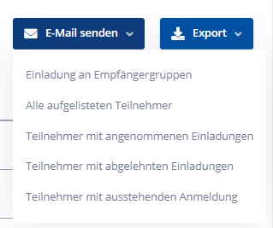

- Eine Einladung an den Anlass mit dem Inhalt des Anlasses an bestimmte Empfängergruppen.
- Ein Mail mit zu definierendem Inhalt an alle Teilnehmer
- Ein Mail mit zu definierendem Inhalt an alle Teilnehmer, die sich angemeldet haben, sich abgemeldet haben oder an welche die sich weder an- noch abgemeldet haben

Die E-Mail, die als Einladung versendet wird, sieht in einem Beispiel so aus:
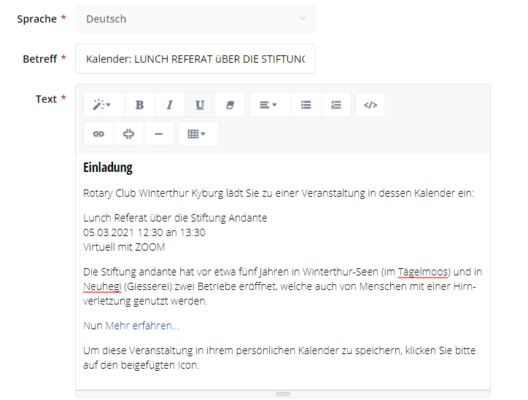
Aus dem Titel der Veranstaltung

Automatisch generiert

Aus dem Titel der Veranstaltung

Aus der Zeit der Veranstaltung
Aus dem Ort der Veranstaltung
Aus den Daten der Veranstaltung
(Max. 200 Zeichen)
Link zur Veranstaltung im Kalender
Automatisch generiert

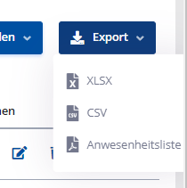
Die Export Funktion generiert verschieden Listen zur weiteren Verarbeitung

Darstellung eines Anlasses vom Tag der Veranstaltung an und später (Unterschiede zu einem zukünftigen Anlass)
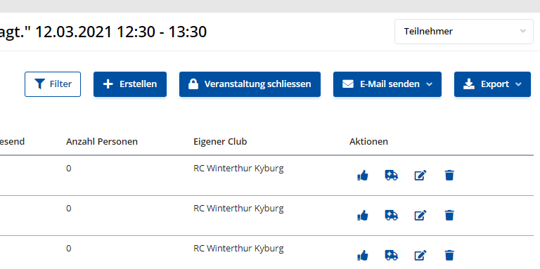
Durch Drücken vom „Händchen“ nach oben kann die Präsenz eines Mitgliedes erfasst werden. bedeutet, dass das Mitglied als präsent erfasst wurde.

Muss die Präsenz eines Mitgliedes aus einem anderen Club erfasst werden, so muss durch Drücken des Knopfes „+ Erstellen“ das Mitglied erfasst werden.

Zukünftig erscheint noch ein Symbol „QR Code scannen“. Damit kann mit der Kamera eines Smartphones oder eines Tablets der QR Code eines Mitgliedes erfasst werden und so die Präsenz erfasst werden. Die Präsenz wird mit diesem Vorgang auch einem Mitglied eines anderen Clubs gutgeschrieben.

„Veranstaltung schliessen“ bewirkt den finanziellen Abschluss des Anlasses. Diese Funktion wird von uns nicht verwendet.

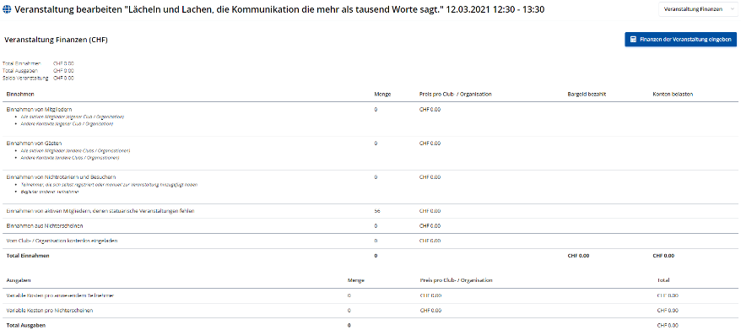
Mit der Funktion „Veranstaltung Finanzen“ können Anlässe verrechnet, bzw. abgerechnet werden. Diese Funktion wird von unserem Club vorderhand nicht verwendet.

